关于2018年全国职业院校技能大赛
机电一体化项目（高职组）比赛（报到）通知

各省、自治区、直辖市教育厅（教委），各计划单列市教育局，新疆生产建设兵团教育局:
2018年全国职业院校技能大赛机电一体化项目（高职组）赛项将于2018年5月5日-5月9日在天津机电职业技术学院举行，现将有关事宜通知如下：
一、报到时间
5月4日至5月5日，截止5月5日中午11点之前报到。
请各参赛队务必于5月5日11:00前完成报到，以确保当天安排的行程能按时参加。
报到联系人：张士涛 18602216808
宾馆负责人：陈大成 18020025838 （空港假日智选假日酒店）
陈丽洁 13821829161（鑫茂天财酒店）
二、报到地点
天津空港假日智选假日酒店
地址：天津自贸试验区（空港经济区）汽车园南路1号
电话：022-58992288
天津鑫茂天财酒店
地址：天津市西青区华苑新技术产业园区榕苑路1号（临近复康路）
电话：(022)23080888
注：承办校将依据实际报名情况，安排入住酒店，届时将于各参赛队逐一联系，请各参赛队保持通讯畅通。
三、报到及比赛时间安排
日期 | 内容 | 地点 | 参加人员 | 备注
5月4-5日 | 报到 | 住宿酒店 | 各参赛队 | 截止5日11:00
5月5日 | 领队会 | 行政楼301 | 各省领队 | 15:00-15：30
5月5日 | 场次抽签 | 行政楼301 | 各省领队 | 15:30-16:00
5月6日 | 熟悉赛场 | 中天实训中心B3赛场 | 各参赛队指导教师、参赛选手 | 8:00-12:00
5月7日 | 全天比赛 | 中天实训中心 B3赛场 | 领队、指导教师、参赛选手 | 8：30-14：40
5月8日 | 全天比赛 | 中天实训中心 B3赛场 | 领队、指导教师、参赛选手 | 8：30-14：40
5月9日 | 赛项闭赛式 | 学院报告厅 | 领队、指导教师、参赛选手 | 10:00-11:30
四、食宿及交通安排
根据赛程安排，参赛选手、指导教师比赛当日竞赛结束后的午餐由承办校统一提供，其他时间用餐自理。
比赛期间，参赛人员统一安排住宿，费用自理，观摩人员不做统一安排。
比赛期间，宾馆至赛场的往返交通，由承办校统一安排，不另收车务费。各参赛队需按赛项接待组规定，统一行动，未按规定时间行动者不另行安排车务。
五、比赛内容
（一）知识与技能点：赛项包含电路设计、气路设计、工业机器人编程与调试、可编程控制器编程与调试、触摸屏组态与调试、机械安装与调试、伺服驱动器应用调试、变频器应用调试、步进电机应用调试、传感器应用、气动元件应用、机电设备故障分析与排除、系统优化与创新。
（二）竞赛时长：竞赛时间为6小时。
注：具体比赛内容、比赛用工具、劳动保护措施要求等内容，以全国职业院校技能大赛官网公布的赛项规程为准。
六、组队与报名
组队依据《2018年全国职业院校技能大赛高职组“机电一体化项目”赛项规程》要求
报名方式与程序请按大赛执委会统一安排，进行网上报名。
七、赛事观摩
赛事期间，赛项开设了比赛观摩并面向社会开放。邀请各职业院校、有关企业、行业组织或协会有关人员进行现场观摩。
八、其他注意事项
1.请各参赛院校填写回执表（见附件1），于4月29日前发送至tjjndsjd@163.com，联系人：李建 18020025915。
2.本届赛事不安排接送站，请各参赛队自行前往宾馆报到（附件2：报到参考路线图），承办校将在住宿酒店派专人协助参赛队进行报到工作。
3.报到时参赛选手和指导教师须携带身份证件、参赛选手还需携带学生证，用于核实参赛资格及安排住宿。
4.各参赛队须为每位参赛选手办理意外伤害险。报到时请出具校方已为参赛选手办理保险的证明。
5.大赛期间为确保赛项顺利进行，请遵守相关管理规定，服从工作人员引导及安排。
附件1：2018年全国职业院校技能大赛“机电一体化项目”参赛回执
附件2：报到参考路线图—空港假日智选假日酒店、天津鑫茂天财酒店（机电一体化项目）

2018年全国职业院校技能大赛
机电一体化项目赛项执委会
2018年4月24日

2018年全国职业院校技能大赛高职组
“机电一体化项目”参赛回执

单位名称 |  |  |  |  |  | 参加人数
 |  |  |  |  |  | 联 系 人
单位地址 |  |  |  |  |  | 联系电话
 |  |  |  |  |  | E - mail
参赛队详细信息
序号 | 人员  类型 | 姓名 | 职务 |  | 性别 | 民族 | 手机
1
2
3
4
5
6
住宿要求（天津同期宾馆较为紧张，根据实际入住情况，可能会调整为两人拼房入住）
拟订房间  数量： |  | 标间  （双人房） |  |  | 单间  （单人房）
预计报到时间：  （月/日/时） |  |  |  | 年 月 日 时

温馨提示：因报名截至时间与比赛开始时间间隔较短，请各参赛单位仔细核对以上回执信息，如提供的资料与真实情况不符，由此造成的一切责任由参赛单位承担，谢谢。

附件2：从空港假日智选假日酒店出发路线图
（一）到达天津站：
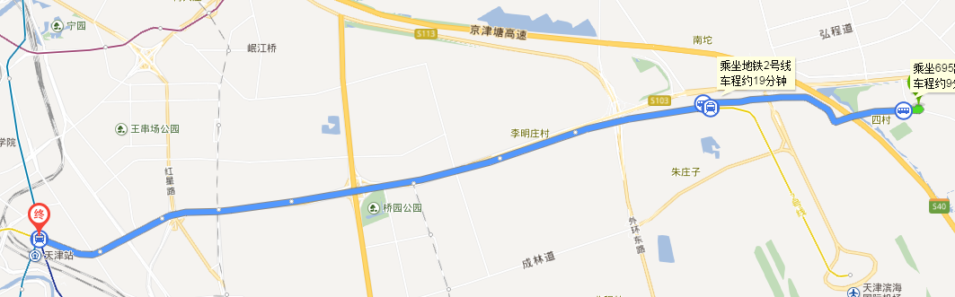
路线1 691路（约53分钟）
步行515米至汽车园公交站
乘691路（空港地铁公交站方向）2站，在空港地铁公交站下车
步行128米至空港经济区地铁站（A口）
乘坐地铁2号线（曹庄方向）8站，在天津站下车。
步行102米至天津站
路线2 462路（约48分钟）
步行877米至空港经济区公交站
乘坐462路4站（天津站公交站方向），在天津站下车
步行151米至天津站
路线3 689路（约68分钟）
步行569米至汽车园公交站
乘689路（天津站方向），在天津站海河广场公交站下车
步行89米至天津站
路线4 663路（约84分钟）
步行877米至空港经济公交站
乘坐663路21站（天津站公交站方向），在天津站海河广场站下车
步行161米至天津站
路线5 528路（约52分）
步行569米至空港汽车园公交站
乘528路（天津站后广场方向），在天津站后广场公交站下车
步行152米至天津站
路线5 打车 约34元（按驾车的最短路程计算）

（二）到达天津西站：
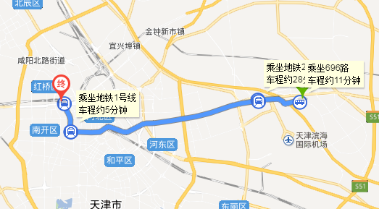
路线1 691（约73分钟）
步行515米至汽车园公交站
乘691路（空港地铁公交站方向）2站，在空港地铁公交站下车
步行128米至空港经济区地铁站（A口）
乘坐地铁2号线（曹庄方向）12站，在西南角站换乘地铁1号线（刘园方向）2站，在天津西站下车。
路线2 528路（约80分钟）
步行569米至空港汽车园公交站
乘坐528路（天津站后广场方向）11站，在长征路下车换乘635路（西站方向）18站，在西站公交站下车。
路线3 818路（约91分钟）
步行877米至空港经济区公交站
乘坐818路11站，在江南里公交站下车
步行209米至靖江桥公交站
路线4打车 约39元（按驾车的最短路程计算）

（三）到达天津滨海国际机场：
路线1 691路（约62分钟）
步行518米至汽车园东路公交站
乘坐691路（空港地铁方向）2站，在空港经济区公交站下车
步行128米至空港经济区地铁站A口
乘坐地铁2号线（滨海国际机场方向）1站，在滨海国际机场地铁站下车。
步行1.6公里至天津滨海国际机场
路线2 695路（约63分）
步行546米至空港汽车园站公交站
乘坐695路（空港地铁公交站方向）2站，空港地铁公交站下车
步行209米至空港经济区地铁站A口
乘坐地铁2号线（滨海国际机场方向）1站，在滨海国际机场地铁站下车。
步行1.6公里至天津滨海国际机场
路线3 462路（约98分）
步行877米至空港经济区公交站
乘坐462路（天津站公交站方向）2站，翠阜新村公交站下车
步行139米至翠阜新村公交站
乘坐机场专线4路（天津机场方向）13站，在天津机场公交站下车。
步行412至天津滨海国际机场

路线4 打车 约15元（按驾车的最短路程计算）

（四）到达天津南站:
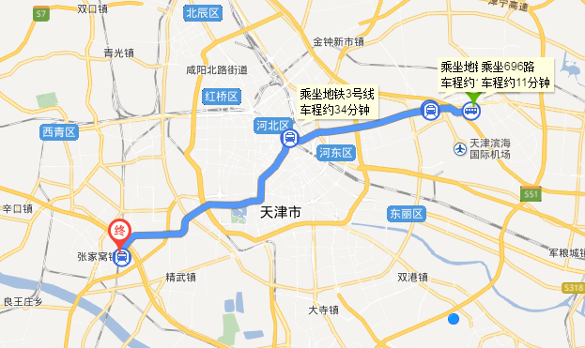
路线1 地铁2号线 — 地铁3号线（约50分钟）
步行515米至汽车园东路
乘坐691路（空港地铁站方向）2站，在空港地铁站下车
乘坐地铁2号线（曹庄方向）8站，在天津站下车（站内换乘）
乘坐地铁3号线（南站方向）15站，在南站下车
步行15米至天津南站
路线2 528路（约109分）
步行569米至空港汽车园公交站
乘坐528路（天津站后广场方向）10站，在常州道下车（同站换乘）
乘坐902路（王顶堤方向）12站，在手表厂公交站下车
乘坐707路（张家窝家里泰方向）11站，在天津南站下车
步行294米至天津南站
路线4 打车 约104元（按驾车的最短路程计算）

（五）到达赛场：
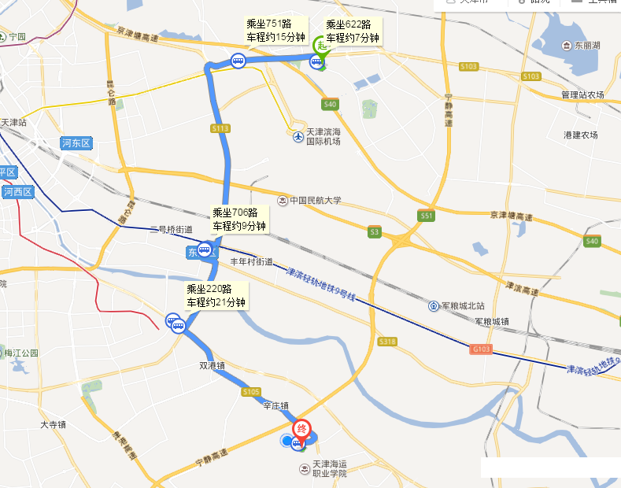
路线1 751路 — 220路（约1小时51分钟）
步行1.7公里至EOD总部港西公交站
乘坐751路（万科魅力城方向）3站，先锋里公交站下车（同站换乘）
乘坐706路（西青开发区方向）5站，在中铁18局下车
步行196米至中铁18局公交站
乘坐220路（商务学院方向）13站，在机电工业学院站下车
步行584米至中天实训中心
路线2 751路 — 629路（约1小时54分钟）
步行1.7公里至EOD总部港西公交站
乘坐751路（万科魅力城方向）3站，先锋里公交站下车（同站换乘）
乘坐706路（西青开发区方向）5站，在中铁18局下车
步行196米至中铁18局公交站
乘坐629路（东张庄方向）12站，在南洋公交站下车
步行884米至中天实训中心
路线3 751路 — 152路（约1小时55分）
步行1.7公里至EOD总部港西公交站
乘坐751路（万科魅力城方向）3站，先锋里公交站下车（同站换乘）
乘坐706路（西青开发区方向）6站，在轻化所公交站下车
步行156米至轻化所公交站
乘坐152路（米立方海世界方向）13站，在南洋公交站下车
步行884米至中天实训中心
路线4 打车约44元（按驾车的最短路程计算）

从天津市鑫茂天财酒店出发路线图
（一）到达天津站：
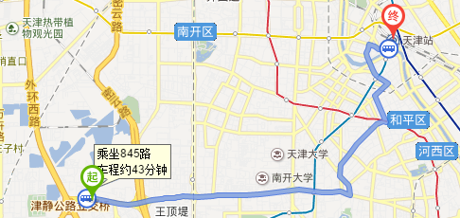
路线1 845路（约1小时）
步行206米至侯台村站
乘坐845路（开往六玮路六经路）15站，在天津站海河广场下车
步行210米至天津站
路线2 707路/180路—8路/156路
步行206米侯台村站公交站
乘坐707路/180路（开往海光寺公交站放向）7站，在七里台站下车同站换乘8路/156路（开往天津站公交站方向）7站，在天津站公交站下车
步行151米至天津站
路线3 681路/190路 –地铁3号线（约1小时）
步行206米侯台村站
乘坐681路（或190路）站，（开往天山南路放向）在秋实园公交站下车.
步行537米到天津站
路线4 835路/616路快线（仅工作日）（约47分钟）
步行206米至侯台村站
乘坐835路/616路快线（仅工作日）（开往开发区科技大学方向）4站，在迎水西里公交站下车
步行236米红旗南路地铁站E口3号线(开往小淀方向)至天津站地铁站（6号口）
步行102米到天津站
路线5 打车 约40元（按驾车的最短路程计算）

（二）到达天津西站：
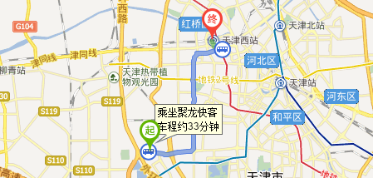
路线1 911路—153路/746路/31路（约54分钟）
步行211米至侯台站
乘坐911路（开往文江东里）10站，在西青道公交站下车
步行235米至五十一中学公交站乘坐153路/（开往西站公交站方向）746路/31路至西站公交站
步行182米到天津西站
路线2 911路/681路/700路 — 地铁6号线（约47分钟）
步行211米至侯台村站
乘坐911路（开往文江东里方向）4站，在天拖公交站下车
步行353米至天拖地铁站下车D口
乘坐6号线（开往南孙庄方向）6站至西站地铁站（B2口）
步行271米到天津西站
路线3 打车 约22元（按驾车的最短路程计算）

（三）到达天津滨海国际机场：
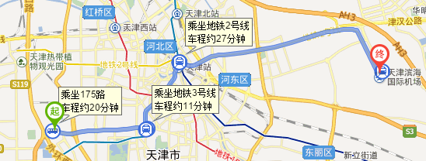
线路1 193路/180路 —184路—机场大巴西站客运站（约1小时20分钟）
步行250米至侯台村站
乘坐193路/180路（开往禄安大街百货大楼方向）6站，在六里台站下次车同站换乘184路至西站客运（大圈终点站）站公交站
步行50米至西站客运站公交站乘坐机场大巴西站客运站1站至天津滨海国际机场公交站
步行59米至天津滨海国际机场
线路2 191路--地铁2号线（约1小时20分钟）
步行205米至侯台村站
乘坐191路（开往河北区自由道方向）6站，在广开四马路地铁站公交站下车
步行119米至广开四马路地铁站（B口）乘坐2号线（开往滨海国际机场方向）至滨海国际机场地铁站下车
步行1.6公里
路线3 打车 约58元（按驾车的最短路程计算）

（四）到达天津南站:
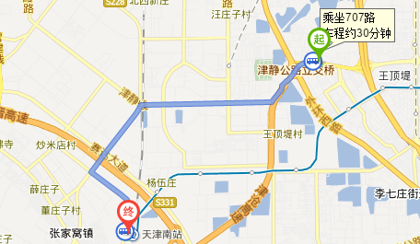
路线1 707路（约50分钟）
步行380米至侯台村公交站
乘坐707路（张家窝家泰里方向）7站，在天津南站下车
路线2 301路（首班车11：20） — 地铁3号线（约50分钟）
步行190米至天大天财站
乘坐301路（体育中心公交站方向）2站，在地华里站下车
步行480米至华苑站地铁站
乘坐地铁3号线（南站方向）5站，在南站（C出口）下车
路线3 322路 — 地铁3号线（约50分钟）
步行297米至科馨别墅公家站站
乘坐322路（兰苑路方向）华苑地铁站下车
步行270米至华苑站地铁站
乘坐地铁3号线（南站方向）5站，在南站（C出口）下车
路线4 打车 24元（按驾车的最短路程计算）

（五）到达赛场：
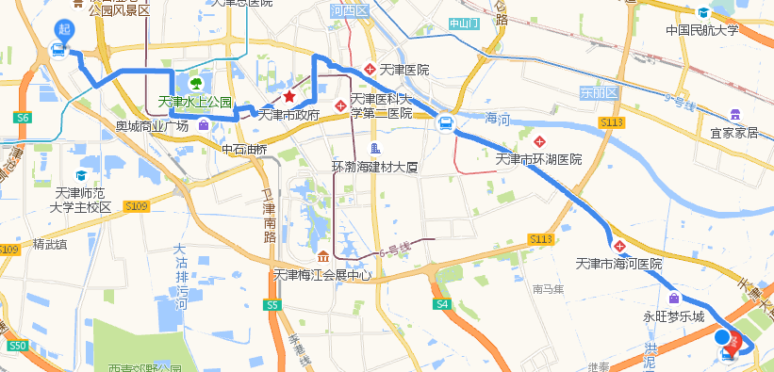
路线1 301路 — 地铁3号线 — 地铁1号线 — 220路（约2小时）
步行140米至体育中心公交站
乘坐301路2站，在地华里站下车
步行505米至华苑地铁站C口
乘坐地铁3号线（小淀方向）7站，在营口道站下车
乘坐地铁1号线（财经大学方向）6站，在复兴门站（B出口）下车
步行260米至复兴门站
乘坐220路19站，在机电工业学院站下车
步行584米至中天实训中心
路线2 835路 — 220路（约2小时）
步行1.1公里至侯台村站
乘坐835路31站（科技大学公交站方向），在中铁十八局站下车
（中铁十八局站）换乘220，在机电工业学院站下车
步行584米至中天实训中心

路线3 打车 约72元（按驾车的最短路程计算）

